1-3-1開全校交通安全教育座談會：本校於校務會議與家長會時進行座談會。
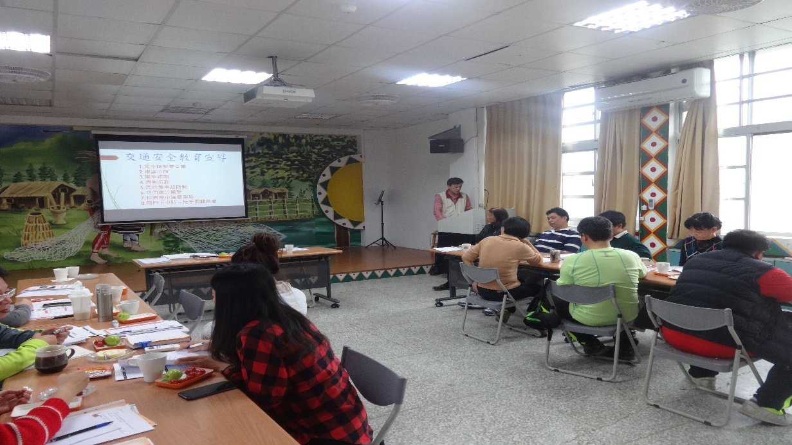
圖說：105學年度第2學期期初校務會議召開全校交通安全教育座談會

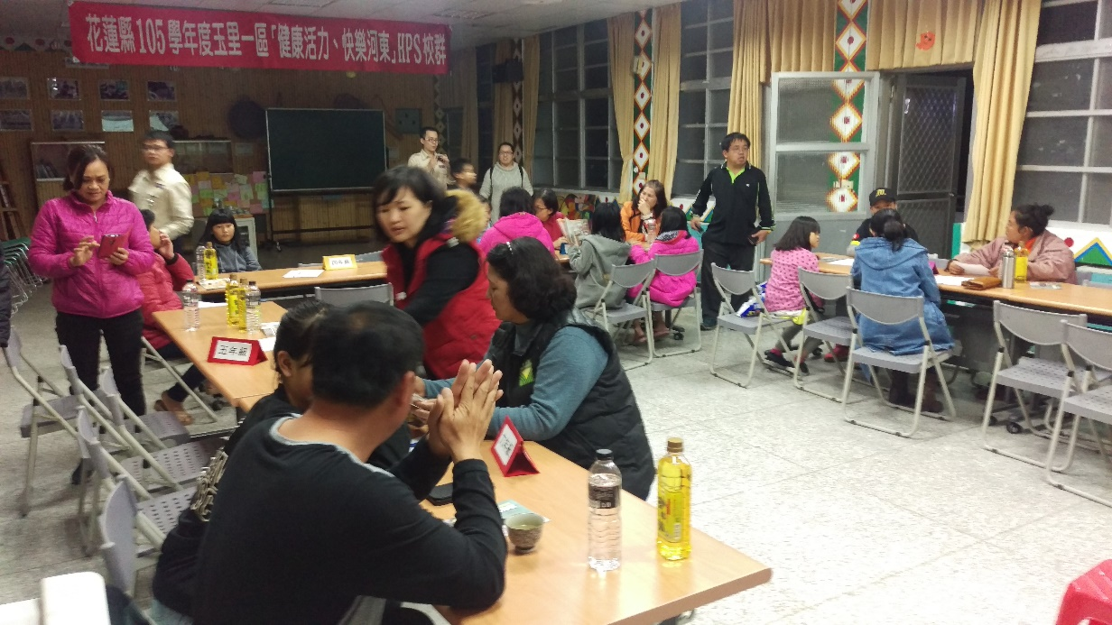
圖說：105學年度第2學期第1次班親會暨家長代表大會

